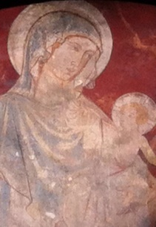 Res Temporis : les choses du temps

- Historique : la troupe a été créée pour un projet d’animation du château de Tourbillon à Sion. L’idée était de redonner vie et âme au site au moyen de l’histoire, des mots et de la musique. Depuis plus de 6 ans, la troupe propose chaque année un spectacle inédit racontant l’histoire et les histoires du château et de la ville de Sion. Les textes écrits d’après les riches péripéties historiques du lieu sont relus et validés par des historiens. Les musiques, exactement contemporaines des événements évoqués, sont choisies soigneusement pour leur beauté et leur intérêt historique. Le spectacle itinérant est joué à travers le château, emmenant ainsi les spectateurs sur l’ensemble du site.
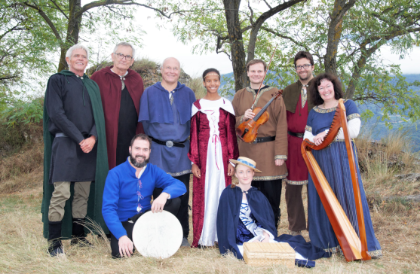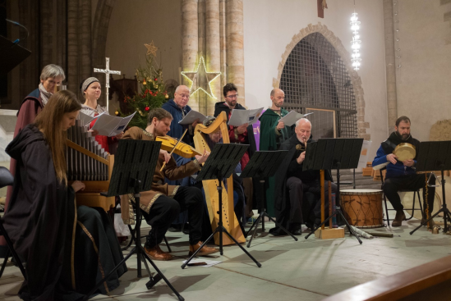
- Membres : l’ensemble se compose de comédiens, chanteurs et musiciens et danseurs. Tous sont issus des troupes de théâtre, des ensembles vocaux et musicaux de Sion et bénéficient d’une formation classique. Leurs différents parcours et leurs longues expériences enrichissent le fonds commun par leurs apports diversifiés.
  - Ainsi, les comédiens ont fondé et animé plusieurs troupes de théâtre de Sion, actifs depuis de longues années dans le domaine culturel de la ville.
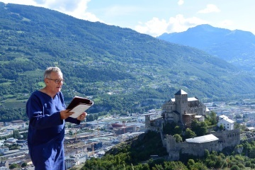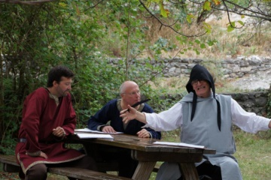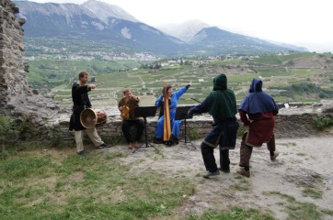
  - Les chanteurs sont issus des rangs de la Schola des Petits Chanteurs de Notre Dame de Sion ; ils ont chanté dans des chœurs prestigieux comme le chœur Novantiqua de Sion et l’Ensemble Vocal de Lausanne. Ils ont, par la suite, poursuivi une carrière de soliste, touchant même à l’opéra et au théâtre. Actuellement, ils sont les solistes de la Maîtrise de la cathédrale de Sion qui donne chaque mois depuis 10 ans une nouvelle cantate de Jean Sébastien Bach. Chanteurs expérimentés, ils partagent la même passion que les musiciens pour la musique médiévale qui les réunit depuis près de 10 ans.

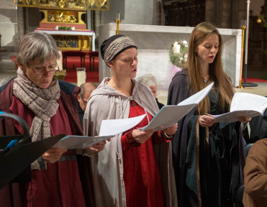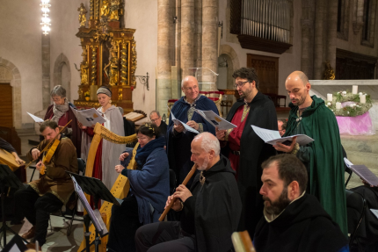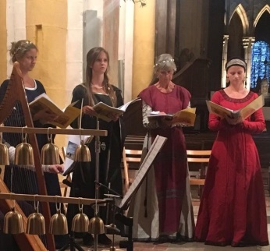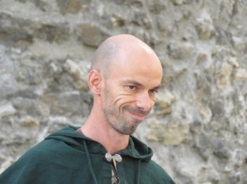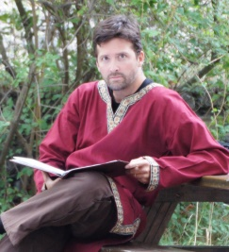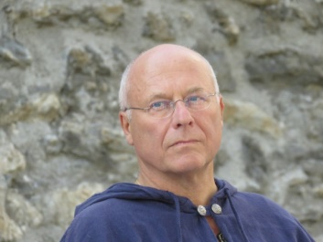
Les musiciens de Res Temporis, après une formation classique, ont développé leurs recherches vers la musique médiévale, en parallèle à leurs activités musicales coutumières. Ils pratiquent et cultivent l’improvisation (introductions, transitions) comme cela se faisait à l’époque. Pour cela, il faut continuer à se former ; entre autres, le percussionniste travaille et se forme régulièrement auprès de musiciens iraniens, la harpiste, depuis des années, suit des cours et des masterclass auprès d’Arianna Savall. Le joueur de vièle, lui, compose de la musique de scène et fait partie de l’ensemble instrumental de la Maîtrise de la Cathédrale de Sion comme violoniste. Le flûtiste est chef de choeur (Schola des Petits chanteurs de Sion, Novantiqua, Chœur des Collèges de Sion et Maîtrise de la Cathédrale de Sion) et compositeur.
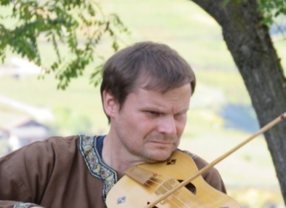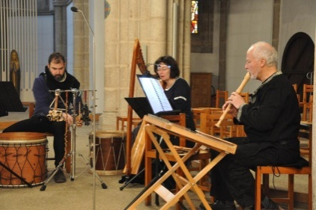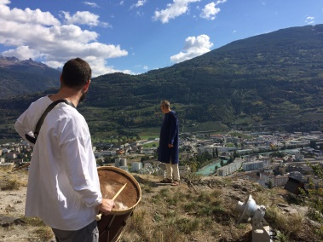
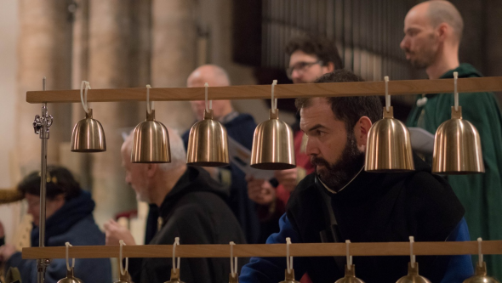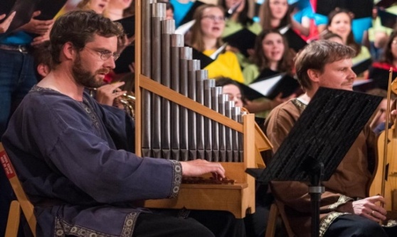
  - Formation : Res Temporis se produit en différentes formations :
    - Pour les spectacles historiques, en plein air, la troupe est en effectif réduit ; elle compte un comédien, parfois des danseuses, 2 ou 3 chanteurs qui jouent aussi la comédie, et 3 musiciens (harpe, vièle et percussions).
    - Pour les concerts, l’ensemble s’élargit ; s’y adjoignent 4 chanteuses, un organiste, une vièliste et un flûtiste/psaltérionniste.

- Instrumentarium : les musiciens ont le souci de jouer sur des instruments médiévaux. Cela implique des recherches, parfois longues, mais passionnantes pour trouver l’instrument adéquat, issu du travail d’un luthier spécialisé. Ainsi, l’orgue médiéval vient d’Italie, comme les vièles. Les harpes proviennent, l’un de Suisse, l’autre d’Autriche, le psaltérion et les flûtes… Les percussions ont fait le voyage avec le percussionniste depuis la Méditerranée ou l’Orient.
- 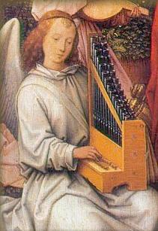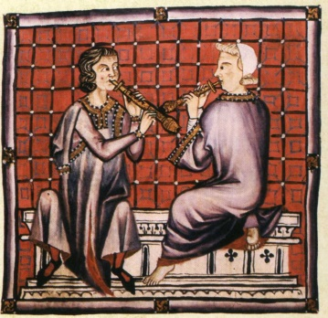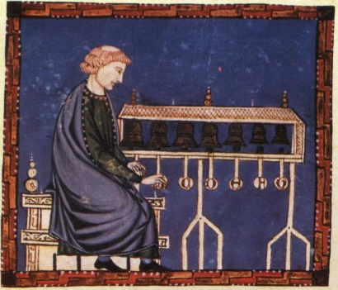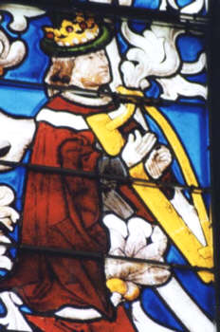

- Originalité de la démarche :
  - Res Temporis propose une approche particulière de la musique médiévale. Pour aider le public à entrer dans cette musique si loin de notre époque, il convient de créer un contexte imaginaire et à situer cette musique dans son temps. L’apport de textes médiévaux ou écrits spécifiquement pour le projet se révèle d’une grande aide pour le public qui peut mieux apprécier les morceaux de musique en ayant, ainsi, des clés de compréhension.
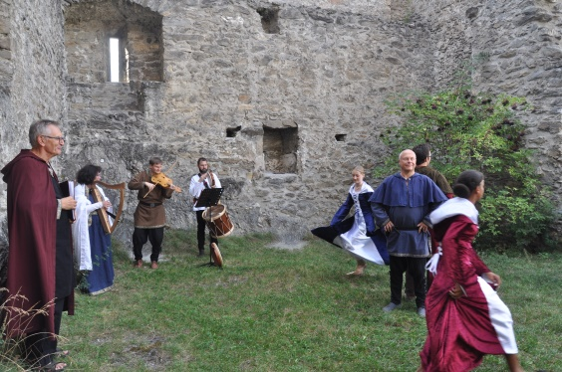
  - En outre, Res Temporis peut offrir des projets écrits et montés uniquement pour tel lieu ou telle circonstances. Par exemple, la troupe a été invitée à Souvigny, première fille de Cluny ; elle a créé, pour cet endroit si chargé d’histoire, un spectacle « Sur les routes de Cluny », racontant l’épopée artistique, culturelle et spirituelle de Cluny et rassemblant des pièces médiévales de toute l’Europe. Autre exemple : pour le concert des Laudes de la Passion, tiré du « Laudario di Cortona », chaque chanteur représentant un témoin de la Passion (soldat romain, femme de Jérusalem, apôtre…) donnait son récit, les histoires intercalant les pièces chantées et formant comme un Mystère médiéval.

- Répertoire : par son illustration de l’histoire sédunoise et valaisanne, Res Temporis a déjà exploré un vaste répertoire :
  - Pièces d’avant l’an mil, hymnes de Saint Ambroise, Notker le Bègue.
  - XIIème siècle : chants des troubadours et trouvères, des minnesänger, Gautier de Coincy, Hildegarde de Bingen
  - XIIIème siècle : Cantigas de Santa Maria, Miracles de Notre-Dame, Laudario di Cortonna, estampies et danses italiennes, anglaises et françaises
  - XIVème siècle : Llibre Vermell de Montserrat, Codex italiens (Rossi, etc..)
  - Noëls médiévaux anglais, allemands et français.
  - Répertoire du début de la Renaissance italienne, française et allemande.

- Collaborations :
  - Res Temporis a joué à plusieurs reprises avec Hirundo Maris (Arianna Savall et Petter Udland Johansen) qui sont les mentors de la troupe, apportant aide à la recherche du répertoire, conseils pour les interprétations et les arrangements et offrant le plaisir de partager la musique avec eux.
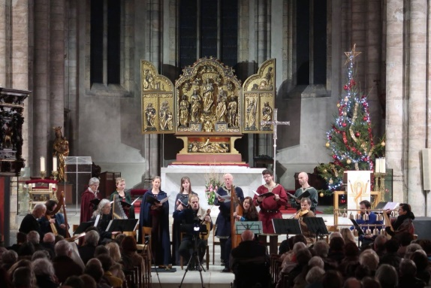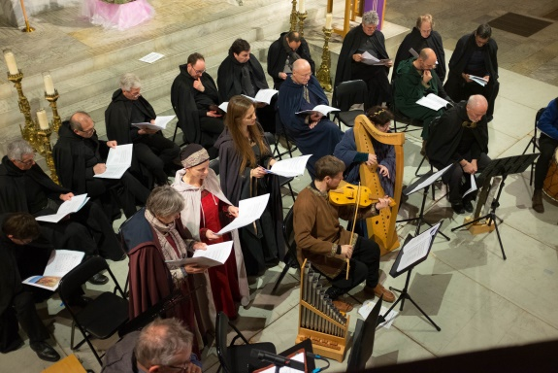
  - Res Temporis a collaboré avec plusieurs ensembles de Sion pour des concerts de musique médiévale: le Chœur des collèges de Sion, l’Ecole Maîtrisienne, le Chœur Grégorien et la Maîtrise de la cathédrale de Sion.

- Projets accomplis :

- 2007 Musée de la Basilique de Valère : 1er concert de musique médiévale des musiciens et chanteurs de Res Temporis
- 2008 Eglise romane de Saint-Pierre-de-Clages : concert de musique médiévale des musiciens de Res Temporis
- 2011 et 2015 prestations des musiciens et chanteurs de Res Temporis en collaboration avec Hirundo Maris lors des Fêtes médiévales de Saillon
- 2014 Spectacle d’été du château de Tourbillon « Histoire, contes et musique » et première appelation « Res Temporis »
Concert église de Saillon de Hirundo Maris et Res Temporis
- 2015 Spectacle d’été du château de Tourbillon « Les murs qui parlent »
- 2016 Spectacle d’été du château de Tourbillon « Autant de temps »
Basilique de Valère : « Libre Vermell » avec l’Ecole Maîtrisienne de la cathédrale de Sion
« Laudes de la Passion » Saint-Pierre-de-Clages
- 2017 Spectacle d’été du château de Tourbillon « Tourbillon de temps »
Festival d’Art sacré Cathédrale de Sion : « Laudes à la Vierge » tiré du « Laudario di Cortona »,
Abbaye de la Pierre-qui-Vire (Bourgogne) : « Laudes à la Vierge » tiré du « Laudario di Cortona »,

- 2018 Spectacle d’été du château de Tourbillon « Histoires séculaires »
Festival d’Art sacré Cathédrale de Sion : « Un Noël médiéval » sous la direction d’ Hirundo Maris
Lausanne, création du spectacle médiéval « Les laudes de la Passion » tiré du « Laudario di Cortona ».
Sion et Chippis, « Libre Vermell » avec le Chœur des Collèges de Sion.
Priorale de Souvigny en Bourbonnais, création du spectacle « Les routes de Cluny »
Festival d’Art sacré Cathédrale de Sion « Vidimus stellam » avec le Chœur Grégorien de la cathédrale de Sion.
- 2019 Spectacle d’été du château de Tourbillon « Les saisons de Tourbillon ».
Cathédrale de Sion, spectacle médiéval « Les laudes de la Passion » tiré du « Laudario di Cortona ».
Concerts de l’Assomption. « Impeyraritz de la Ciutat joyosa » au 50ème Festival de l’Orgue ancien de Valère, Sion et Grandson.
Association des Orgues du Temple de Château d’Oex : « Un Noël médiéval » sous la direction d’Hirundo Maris. Liens internet : https://www.youtube.com/watch?v=sxgG8yNOsE4
- 2020 Spectacle d’été du château de Tourbillon « La vie de château ».

- 2021 Mars : Concert au Temple de Montagny-près-Yverdon dans le cadre des Concerts de Grandson. Chansons et danses d’espoir. Concert sans public en direct sur Espace 2 en collaboration avec Hirundo Maris. Lien internet : https://www.rts.ch/play/radio/concert-nomade/audio/en- direct-depuis-le-temple-a-montagny-pres-yverdon-dans-le-cadre-des-concerts-de-grandson--chansons-et-danses- despoir?id=12001418
- 2021 Spectacle d’été du château de Tourbillon « Du vin, de l’eau, de l’or et des clous ».
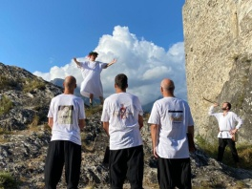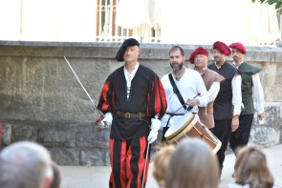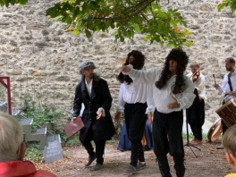
- 2021 Basse-Nendaz – Association pour la Sauvegarde du Patrimoine de Nendaz : Spectacle musical, en hommage à Charles Frédéric Brun dit le Déserteur : « Les couleurs du désert ». Ecriture des texte : Marie Héritier, Arrangements musicaux et transcriptions : Jean-Charles Pitteloud.
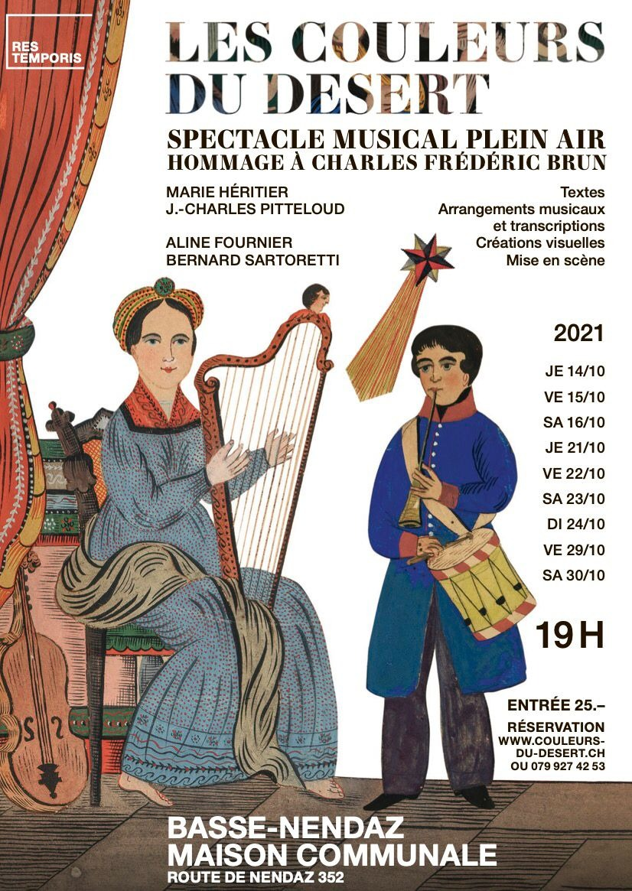

- 2021 8 décembre Eglise de St-Pierre-de-Clages. Animation de la messe dominicale et Concert de Noël « Le Noël du petit Berger »
- 2022 Animations musicales (dix : une fois par mois) de la messe du dimanche à la Basilique de Valère
- 2022 Spectacle d’été du château de Tourbillon « Fas et nefas ». En collaboration avec Arianna Savall et Petter Udland Johansen
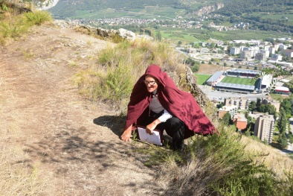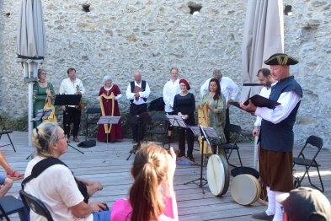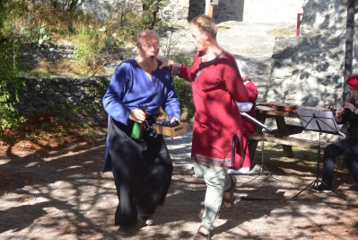
- 2022 9, 10 et 12 juin « La Basilique se raconte en musique » Spectacle de l’inauguration des restaurations de la Basilique de Valère. En collaboration avec Arianna Savall et Petter Udland Johansen.
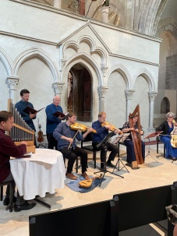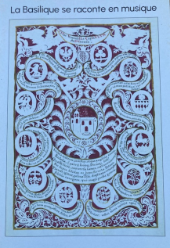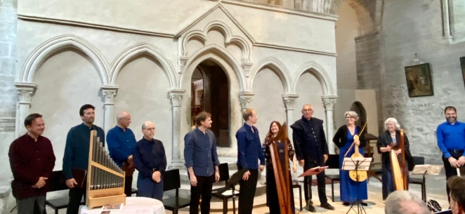
- 2022 11 septembre Valère reprise du spectacle « La Basilique se raconte en musique »
- 2022 20 juillet Zürich Invitation à participer au concert d’Hirundo Maris avec Arianna Savall et Petter Udland Johansen « Le Chant de la Sybille »
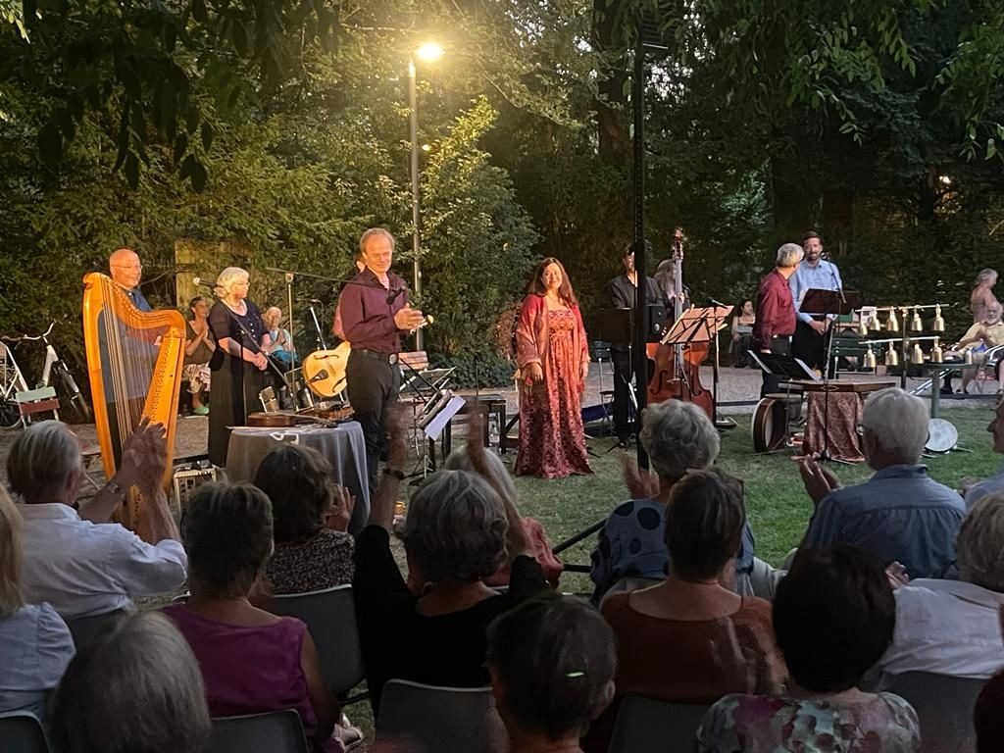
- 2022 juin 2022 Enregistrement de la musique pour l’Audioguide pour la visite de la Basilique de Valère
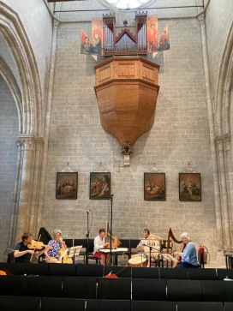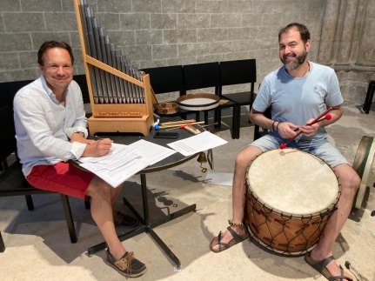

- 2022 11 décembre Eglise de Bramois. Animation de la messe dominicale et Concert de Noël « Le Noël du petit Berger »
- 2023 28 et 30 avril 2023 à la Salle des Pas perdus à Sion. Concert historique : « Le monde de Schiner »
- 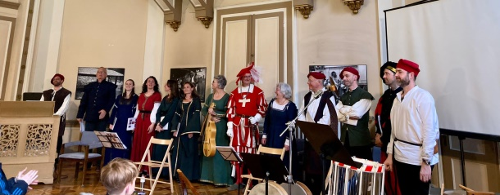
2023
2023 « Les petites histoires de l’Histoire »
Jardin de la Préfecture : quatre représentations, les samedis 16 et 23 septembre et les dimanches 17 et 24 septembre pour le 10ème anniversaire des spectacles historiques de Res Temporis.
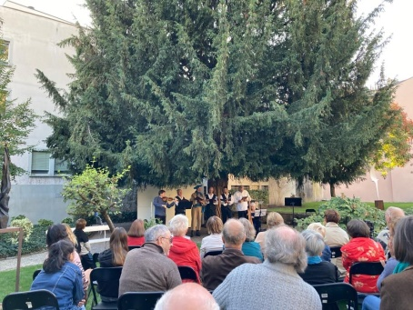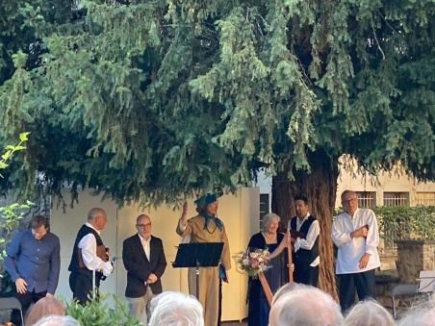

- 2023 Animations musicales une fois par mois de la messe du dimanche à la Basilique de Valère

Presse :

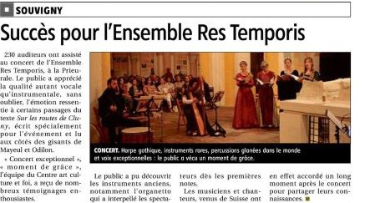

Espace 2 Concert nomade
Christian Ciocca : « Grâce à vous toutes et tous, nous avons partagé un concert rare, vivant et très amical. D'ailleurs nos auditeurs ne s'y sont pas trompés, car Concert Nomade d'hier figure déjà parmi les émissions les plus écoutées d'Espace 2 ». mars 2021
